２０２３年４月作成愛知県オリエンテーリング協会

愛知県野外教育センター周辺でオリエンテーリングを実施する皆様へお願い

愛知県野外教育センター（岡崎市千万町町）の周辺でオリエンテーリングの合宿、大会、練習会などを行う場合、以下の手配をお願いします。（水別、巴山、切山、田原等）
この件、当該施設より直接依頼がありましたので、利用者代表、テレイン管理者の皆様には遵守していただきますようお願いします。
（駐車だけする場合も、どの範囲を使うのかも把握しておきたいとのことです）

＜作業内容＞
・別紙「連絡書」を作成し、必ず事前に郵送してください。
（駐車場だけお借りする場合も事前に電話で確認後、必ず郵送してください。）
・当該施設は有料で団体利用しています。本館の他、キャンプ場やハイキングコースなどを小学生
団体などが利用します。下図の範囲をコースより外してプランニングをお願いします。
（万一迷って入り込む可能性も含めて）
・どうしても使いたい場合は、必ず事前に当該施設に出向き、支障がないか確認の上実施ください。
当日、団体が使用している場合は、許可されないと思ってください。
（特に、３月~１０月のハイシーズンは連日予約が入っている状況だそうです）
＜＜利用不可範囲＞＞
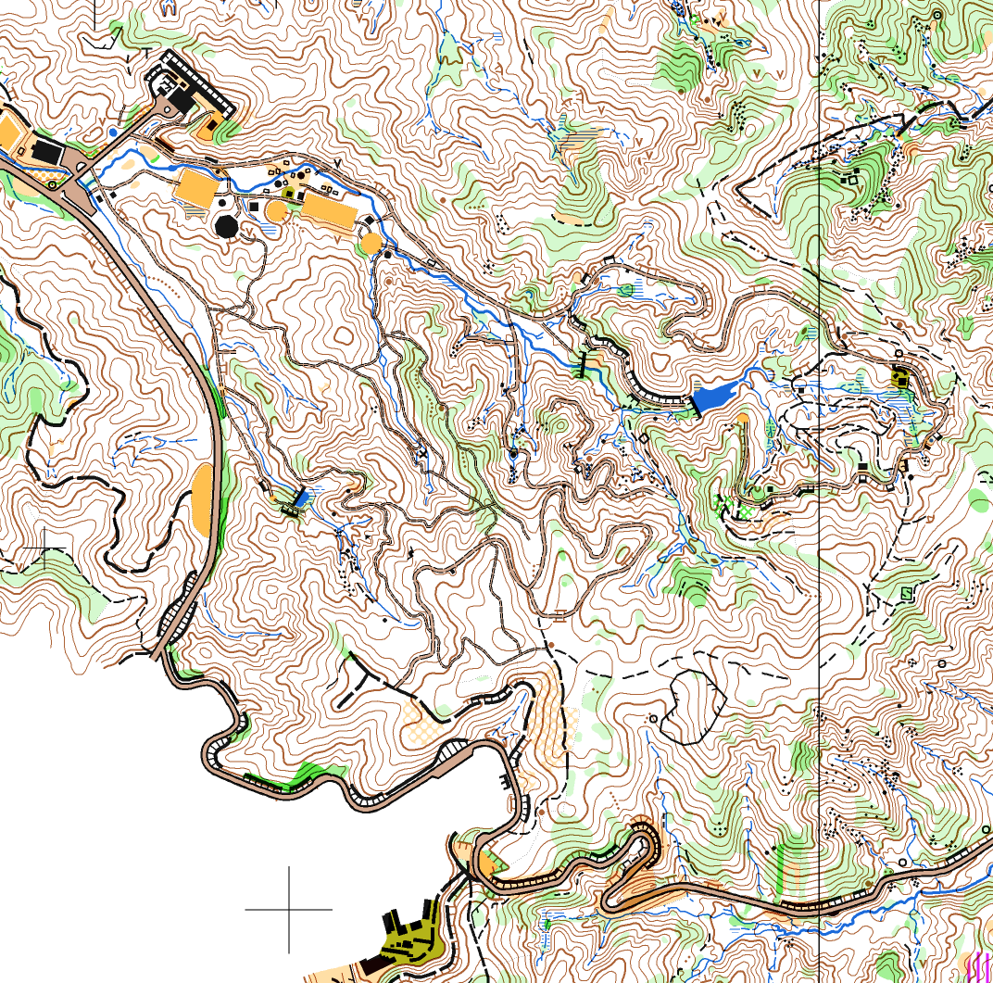

駐車は基本的に体育館裏を利用のこと。
その場合でも団体がイベントを行う場合があるためセンターに確認をとること。

（注）宿泊予約あるいは日帰り利用として正式に予約をとって行う場合は、正規利用者として
この範囲を利用可能です。（他団体と干渉する場合を除く）
ハイシーズン（３~１０月）は２年前から小学校団体の予約が入っているそうです。
（別紙１）

連絡書
愛知県野外教育センター御中

いつも大変お世話になります。以下の範囲でオリエンテーリングを実施させていただきたくご連絡します。

利用日時
利用団体名
代表者名
代表者連絡先
利用計画図
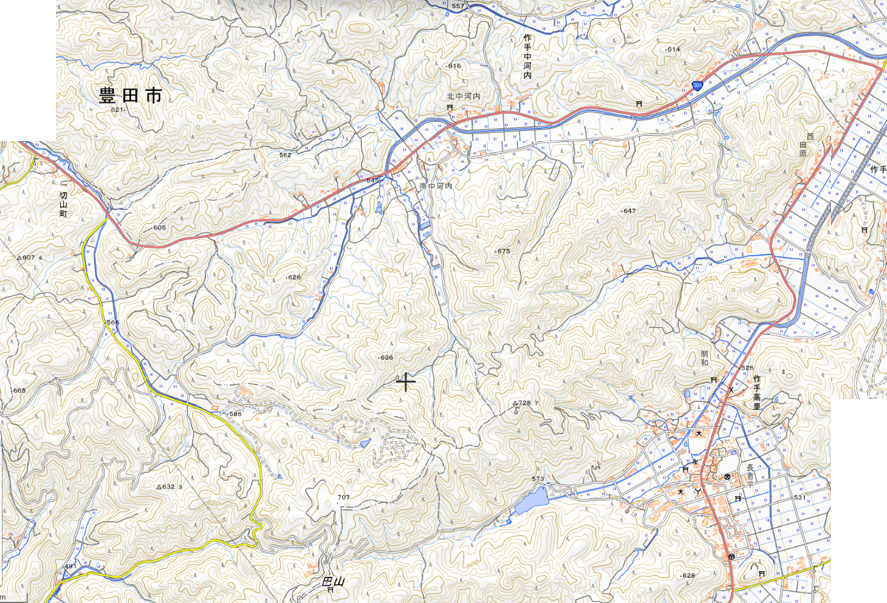

愛知県野外教育センター

☐体育館裏の駐車場を利用させていただきます。（約 台）
＜その他＞

（書式作成：愛知県オリエンテーリング協会）

（別紙１）
記入例
連絡書
愛知県野外教育センター御中

いつも大変お世話になります。以下の範囲でオリエンテーリングを実施させていただきたくご連絡します。

利用日時 ２０２３年５月１０日（土）午前１０時頃～１６時頃まで。
利用団体名 〇〇オリエンテーリングクラブ・△△オリエンテーリングクラブ
代表者名 山田 太郎
代表者連絡先 090-1234-5678 aaabbb@ccc.dd.jp
利用計画図 この記入例は駐車して切山を使う場合です。範囲は概略でOKです。

愛知県野外教育センター

体育館裏の駐車場を利用させていただきます。（約10台）
＜その他＞
２０２３年４月３日に駐車場の利用についてお電話にて確認させていただきました。

（書式作成：愛知県オリエンテーリング協会）
＜＜これを印刷の上、以下住所へ郵送してください＞＞
〒444-3432 愛知県岡崎市千万町町字大平田17-5 愛知県野外教育センター御中

